Практическая работа №3,4
Тестирование «Черным ящиком»
ПОРЯДОК ВЫПОЛНЕНИЯ РАБОТЫ И
ФОРМА ОТЧЕТНОСТИ:

Задание 1. Написать приложение с небольшими багами.
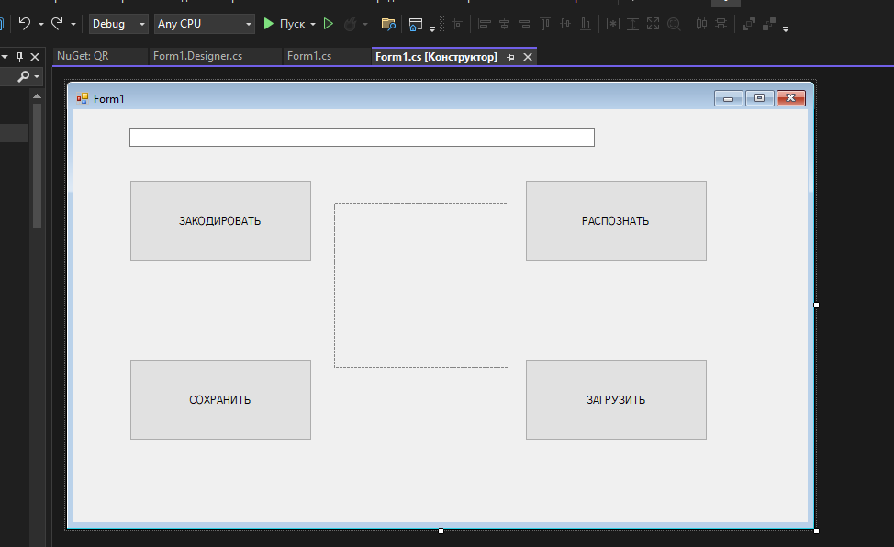
Задание 2. Обменяться программой с другими студентами. Провести тестирование и написать отчет в тетради.
Пример:
Название теста | Описание сценария | Входные данные | Выходные данные | Удачное/неудачное тестирование | Предложения по исправлению найденных ошибок. | Пожелания пользователей
Функция закодировать | Должен сгенерироваться Qr-код, содержащий введенный текст | Закодировать текст | Сгенерированный Qr-код | неудачное | Внести изменения в код | Поле для ввода значений и вывода, объединить
Функция распознать | Должен быть распознан текст из Qr-кода и отображен в текстовом поле | Qr-код | Распознанный текст из Qr-кода | неудачное | Внести изменения в код
Функция сохранить | Изображение должно быть сохранено | Изображение | Сохраненное изображение | неудачное | Внести изменения в код
Функция загрузить | Изображение будет загружено и отображено на экране | Изображение | Загруженное изображение | неудачное | Внести изменения в код

